PhysioLab Team , 2017 – Οδηγίες Χρήσης Προγράμματος



1)Εισαγωγή Νέου Χρήστη Προγράμματος

2)Διαχείριση Πελατολογίου

3)Διαχείριση Προϊόντων

4)Διαχείριση Ραντεβού

5)Διαχείριση Πληρωμών

6) Backup Δεδομένων

**ΕΙΣΑΓΩΓΗ ΝΕΟΥ ΧΡΗΣΤΗ**

* Για την εισαγωγή νέου χρήστη πιέστε στην αρχική οθόνη «Προσθήκη Χρήστη»
* Επιλέξτε όνομα με το οποίο θα συνδέεται ο χρήστης στο σύστημα.
* Επιλέξτε κωδικό πρόσβασης

**ΔΙΑΧΕΙΡΙΣΗ ΠΕΛΑΤΩΝ**

Για την διαχείριση του πελατολογίου σας το PhysioLab σας προσφέρει τις παρακάτω δυνατότητες:

**1)Προσθήκη Πελάτη**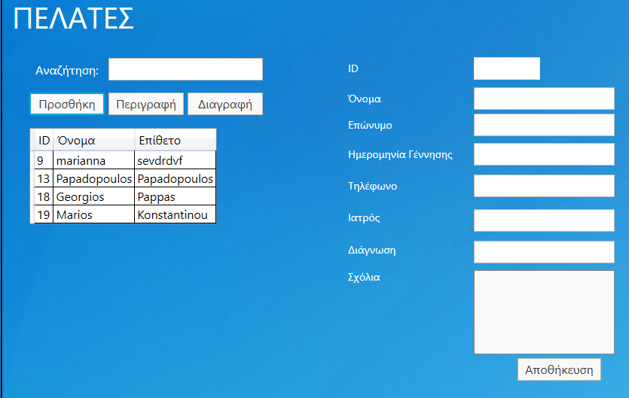

Πατώντας «Προσθήκη» θα εμφανιστεί ένα σύνολο φορμών. Για την εισαγωγή πελάτη ακολουθήστε τα παρακάτω βήματα:

Α)Αγνοήστε την ένδειξη ID,είναι για την περιγραφή πελατών.

Β)Εισάγετε τα στοιχείων των πελατών σας

Γ) Πατήστε αποθήκευση.Θα δείτε τον πελάτη σας να προστίθεται στον πίνακα αριστερά.

**2)Περιγραφή Πελάτη**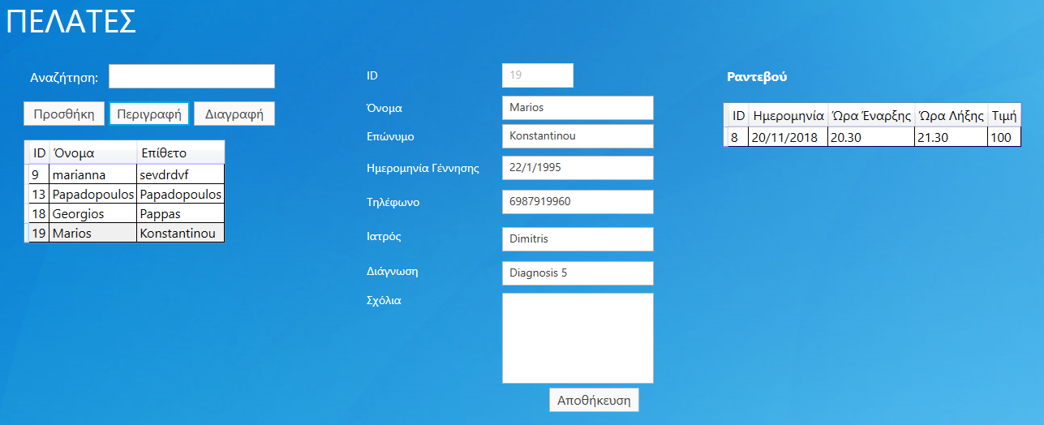

To PhysioLab σας δίνει την δυνατότητα να δείτε τις λεπτομέρειες κάθε πελάτη, επιλέγοντας έναν πελάτη και πατώντας περιγραφή θα δείτε τις φόρμες με τα στοιχεία του και τα ραντεβού που έχει ενεργά ο συγκεκριμένος πελάτης.

**3)Αναζήτηση και διαγραφή**

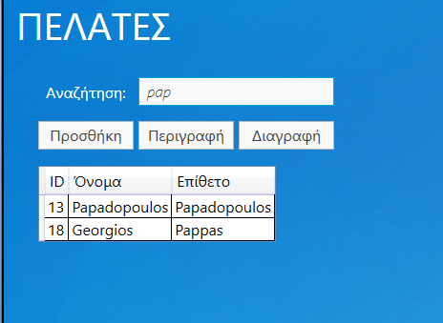

Μπορείτε ακόμη να αναζητήσετε πελάτες στο αρχείο σας , με βάση το επώνυμο τους

Ακόμη, επιλέγοντας έναν πελάτη μπορείτε να τον διαγράψετε από το αρχείο.  
Η επιλογή αυτή θα διαγράψει και όλα τα ραντεβού που σχετίζονται με αυτόν.

**3)ΔΙΑΧΕΙΡΙΣΗ ΠΡΟΪΟΝΤΩΝ**

Στο μέρος των προϊόντων έχετε την δυνατότητα , όπως ακριβώς και στους πελάτες για αναζήτηση,περιγραφή,προσθήκη & διαγραφή προϊόντων τα οποία υπάρχουν και προωθούνται μέσω του φυσιοθεραπευτηρίου σας.

Πατώντας περιγραφή επίσης, θα σας εμφανιστεί και ο πίνακας με τις παραγγελίες του κάθε προϊόντος. Μπορείτε να καταχωρήσετε μια παραγγελία που κάνατε μέσω της παρακάτω φόρμας που εμφανίζεται. 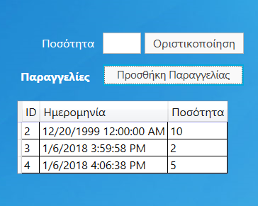

**4)ΡΑΝΤΕΒΟΥ**

Kαθώς εισέρχεστε στο μενού των ραντεβού θα δείτε την παρακάτω φόρμα.

Η αναζήτηση λειτουργεί όπως και στις παραπάνω φόρμες.

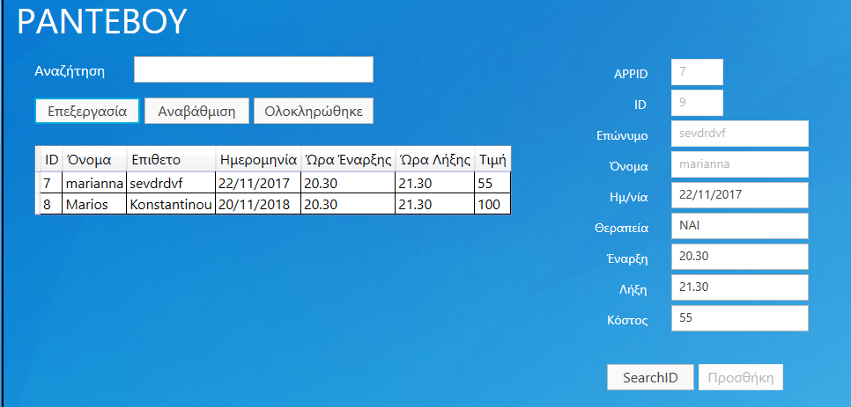

Για να **εισάγετε** ένα νέο ραντεβού:

1)Αγνοήστε το πεδίο APPID

2)Εισάγετε το ID του πελάτη & πατήστε SearchID

3)Εισάγετε τα υπόλοιπα στοιχεία όπως φαίνονται παρακάτω

\***η θεραπεία αναφέρεται στο εάν ο πελάτης ολοκλήρωσε τη θεραπεία του.**

4) Εφοσόν συμπληρώσετε τα πεδία πατήστε Προσθήκη.

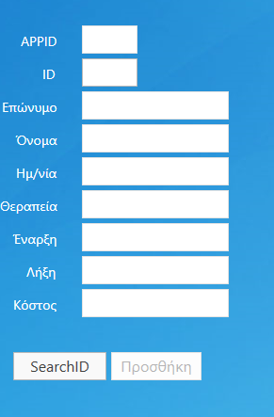

Για να **επεξεργαστείτε** κάποιο ραντεβού , επιλέξτε εγγραφή, πατήστε επεξεργασία και αφότου τελειώσετε πιέστε αναβάθμιση.

**4)ΠΛΗΡΩΜΕΣ**

**5)BACKUP**

Στην φόρμα του Backup,

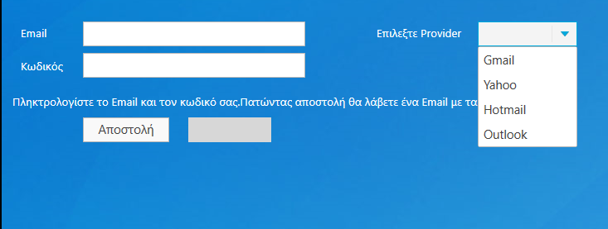

Επιλέγετε τον εξυπηρετητή που χρησιμοποιείτε, έπειτα εισάγετε το email και τον κωδικό σας , και πατάτε αποστολή.

Θα λάβετε ένα email με την βάση δεδομένων σε επισύναψη.

Σας ευχαριστούμε πολύ για την χρήση του PhysioLab,

Για οποιαδήποτε απορία, διευκρίνιση , σύσταση παρακαλώ επικοινωνήστε μαζί μας.

Email: [physiolab@physio.com](mailto:physiolab@physio.com)

Phone: +306955555555